FAČR - Městský fotbalový svaz v Brně

639 00 Brno, Vídeňská 470/9

Telefon: 542 212 675 e-mail : mefs@fotbalbrno.cz
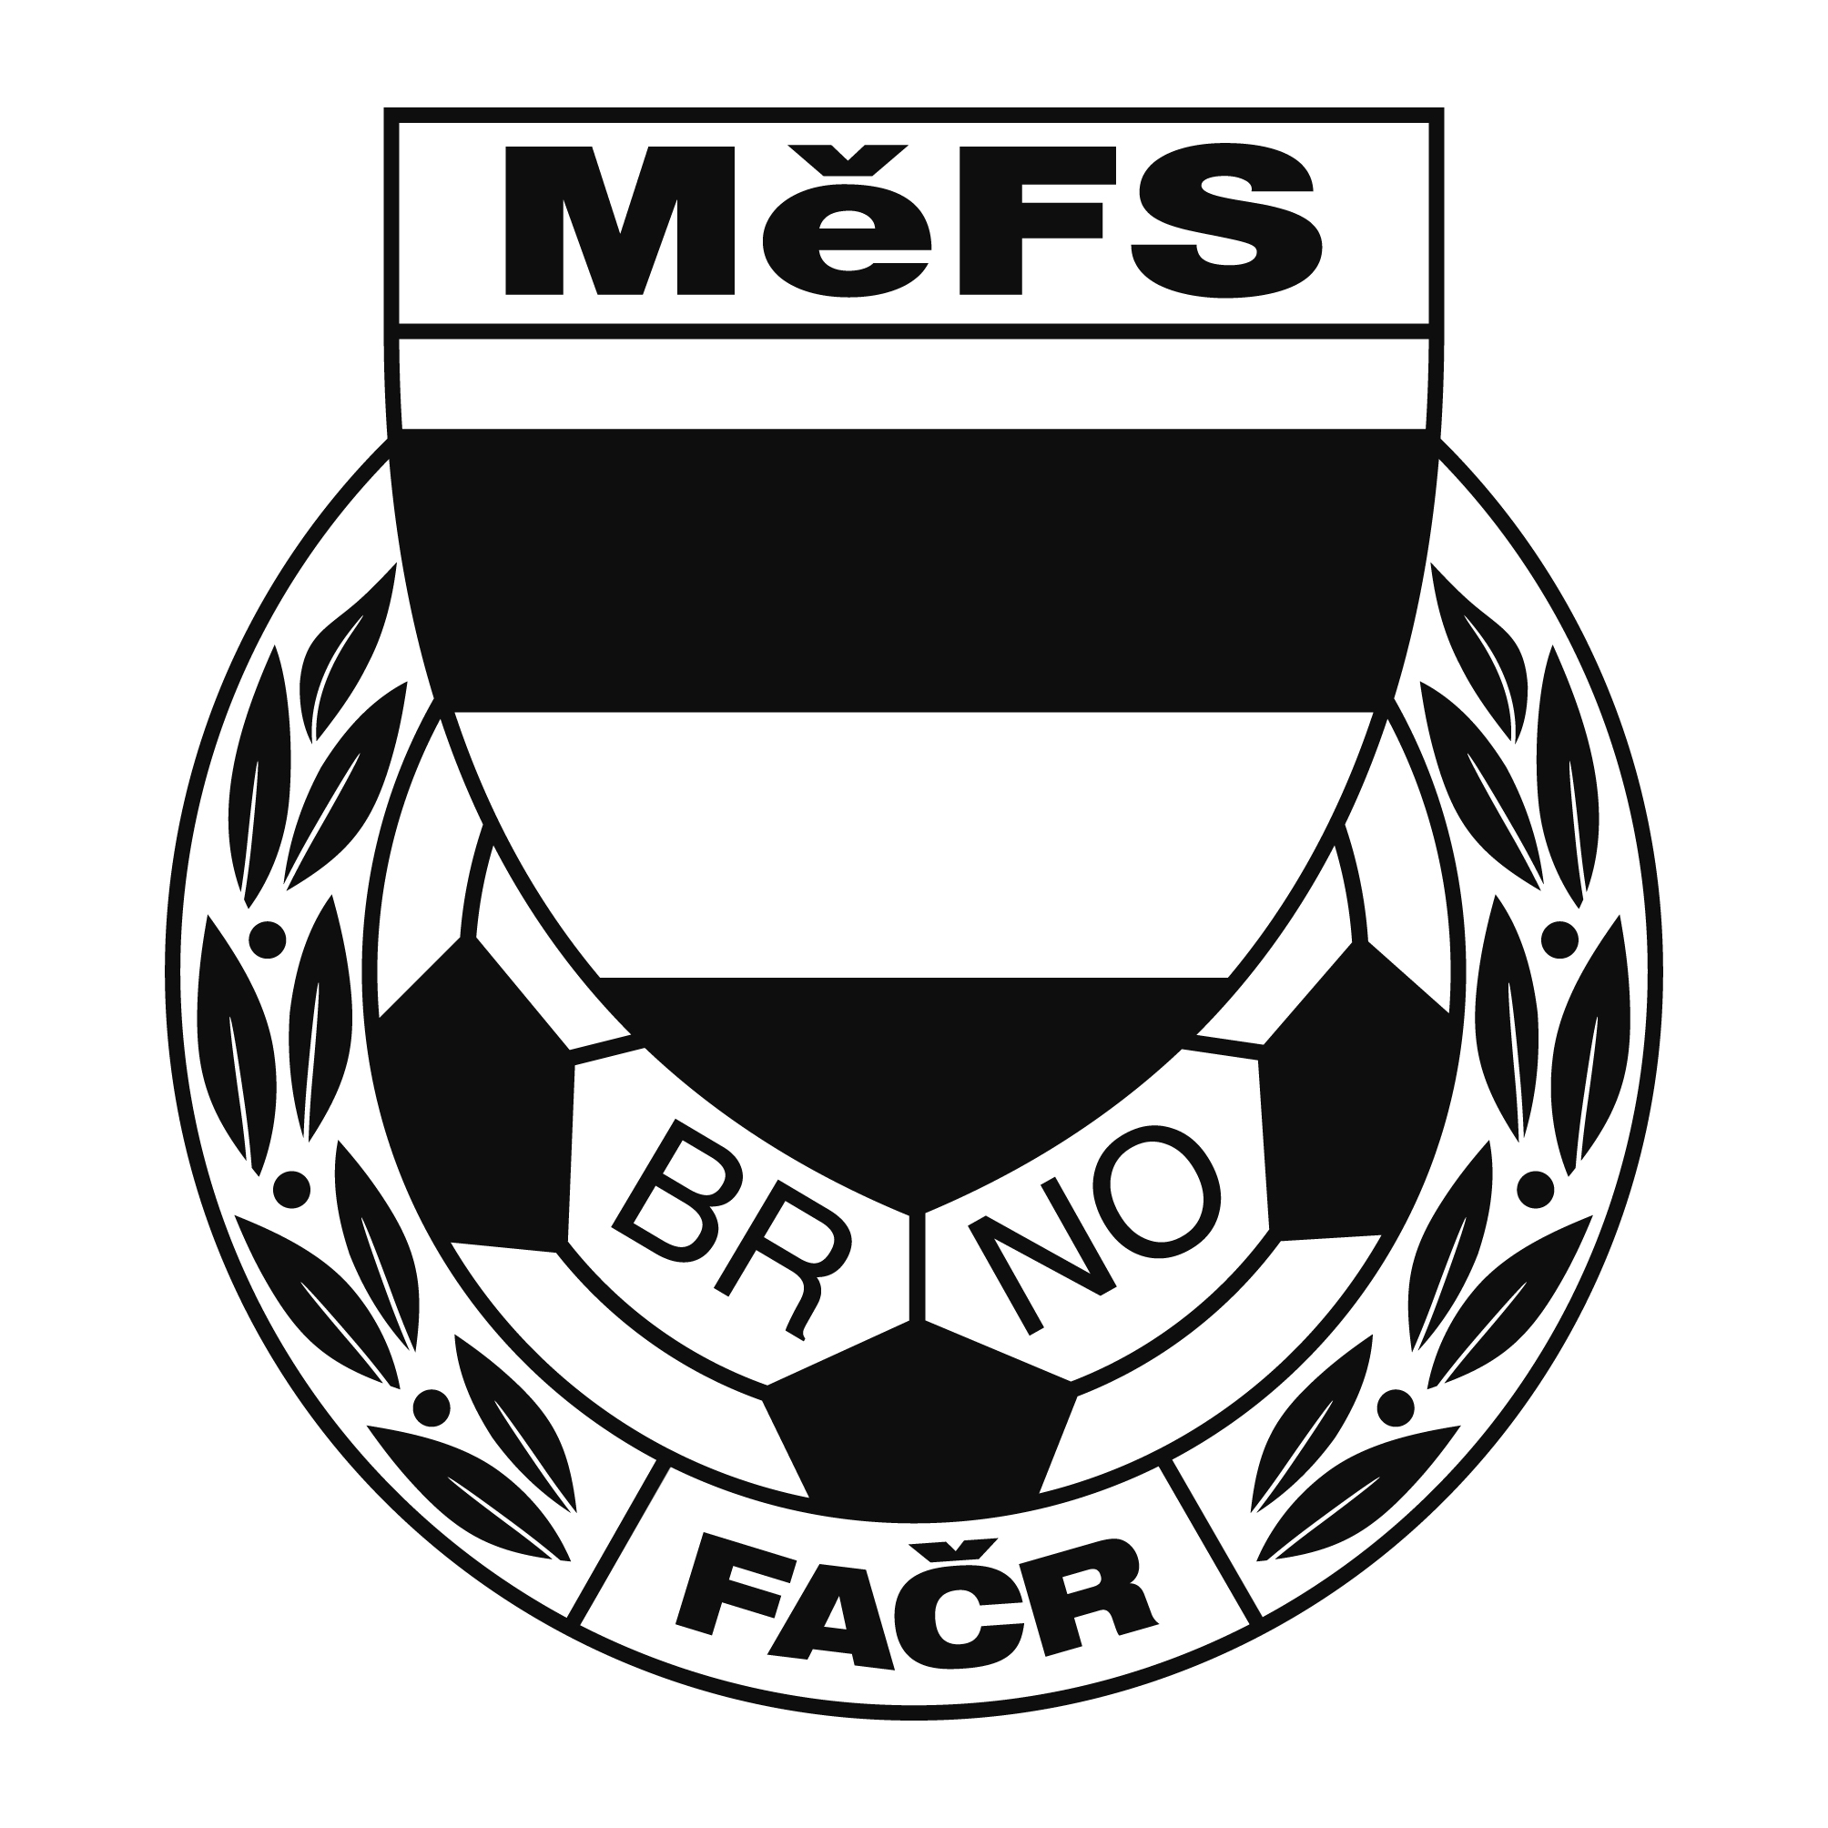

NOMINAČNÍ LISTINA

výběru MěFS, hráčů U 11

Akce: XXI. ročník mezinárodního halového turnaje

ATTRACT KEROBAJ CUP 2019
Sobota dne 26. ledna 2019 – Sportovní hala v Domu športu, Junácka 6, Bratislava
Místo, datum a čas srazu: Brno, ul. Vojtova – u stadionu SK Moravská Slávia
V sobotu 26. 1. 2019 v 6.30 hodin

Předpokládaný konec: 15.45 hod, příjezd do Brna cca v 17.30 hod.

Nominace hráčů U 11:

Příjmení a jméno | mateřský klub
Havránek Petr - brankař | FC Zbrojovka Brno
Kupriyanov Alexander | FC Zbrojovka Brno
Ferlay Ruben | FC Zbrojovka Brno
Císař Marek | FC Zbrojovka Brno
Zejda Ondřej | FC Zbrojovka Brno
Boček Daniel | SK Líšeň
Adametz Oliver | TJ Start Brno
Lorenc Vojtěch | TJ Start Brno
Kabát Jáchym | FC Medlánky
Derka Jan | FC Medlánky
Kratochvíl Denis | FC Svratka Brno
Bajgar Filip | SK Obřany
Mička Zdeněk | FC Sparta Brno
Jedlička Tomáš | SK Tuřany
Rudolf Matyáš (brankař) | ČAFC Židenice 2011

Hráči si vezmou s sebou:
fotbalové vybavení do haly, chrániče, sálovou obuv, brankáři rukavice, kartičku pojištěnce, cestovní pojištění, pas.

Trenéři: Šrámek Jiří, Záleský David vedoucí: Dvořák Petr

V krajním případě lze vyrozumět telefonicky p. Dvořák Petr – tel. 739593355.

V případě neomluvené neúčasti nominovaných hráčů se klub vystavuje postihu dle článku 17 bod 3 RFS !

V Brně 17. Ledna 2019

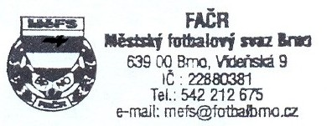
Mgr. Tomáš Němčanský, v.r. Mgr. Jan Maroši, v.r.
předseda KM MěFS předseda VV MěFS

Za správnost: Libor Charvát
sekretář MěFS

